路局机考题库
请从四个选项中选出最恰当的一项填入问号处，使题干图形呈现一定的规律性。
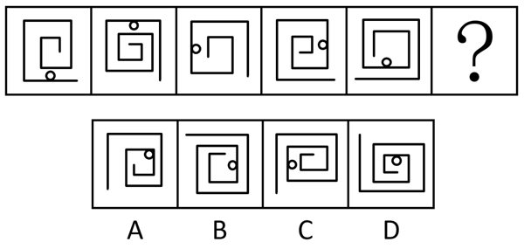
正确答案 B
解析：元素组成基本相同，题干每幅图形都是由直线和小白圆组成，考虑功能元素的标记作用。观察发现，小白圆只标记1条线，且若把每幅图的最外面那条线当作第1条线，那么小白圆依次标记在第1条线、第2条线、第3条线、第4条线、第5条线上，故？处图形中的小白圆应只标记在第6条线上，只有B项符合。
把下面的六个图形分为两类，使每一类图形都有各自的共同特征或规律，分类正确的一项是：
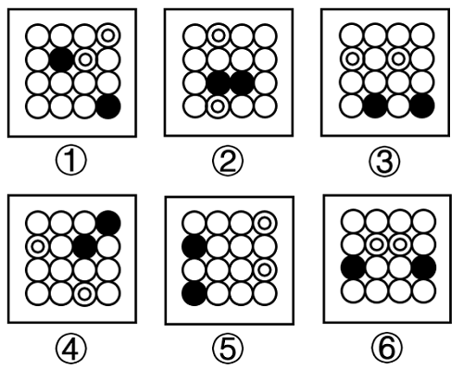
- A①②③，④⑤⑥
- B①⑤⑥，②③④
- C①②④，③⑤⑥
- D①③⑤，②④⑥
- 本题为分组分类题目。观察发现，题干图形均出现黑球与白球，且每幅图均有两个黑球和两个套圈白球，虽然元素组成相同，但黑球与套圈白球的位置无规律，考虑两点确定一条直线，将两个黑球连线，两个套圈白球连线，观察连线的规律。观察发现，图①②④中，黑球连线与套圈白球连线互相垂直，图③⑤⑥中，黑球连线与套圈白球连线互相平行，即图①②④为一组，图③⑤⑥为一组。
- 故正确答案为C。
请从四个选项中选出最恰当的一项填在问号处，使图形呈现一定的规律性：
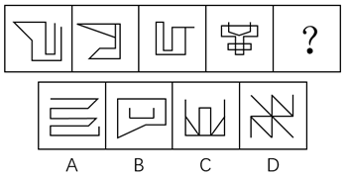
观察图形发现，元素组成不同，且无属性规律，考虑数量规律。观察发现，题干图形中出现明显一笔画成的图形和有端点的图形，考虑笔画数。进一步观察发现，题干中各图均为一笔画图形，而选项中A项为一笔画图形、B项和C项为两笔画图形、D项为三笔画图形。
故正确答案为A。
下列选项中最符合所给图形规律的是（ ）。
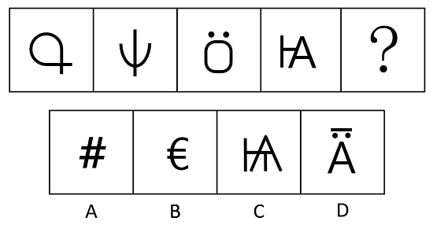
元素组成不同，且无明显属性规律，考虑数量规律。题干图1、图2和图4为多端点图形，考虑笔画数。题干四幅图形的笔画数依次为1、2、3、4，故“？”处选一个5笔画的图形，只有D项符合。
故正确答案为D。

从所给的四个选项中，选择最合适的一个填入问号处，使之呈现一定的规律性：
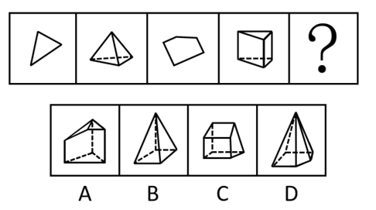
题干图形元素组成不同，且无明显属性规律，优先考虑数量规律。题干第二、四幅图及四个选项中的图形均为立体图形，虚线为所视角度下看不见的棱，题干图形的交点（顶点）数分别为：3、4、5、6，所以问号处图形的交点数应为7个，选项图形的交点数分别为7、5、8、6，只有A项符合规律。
故正确答案为A。

